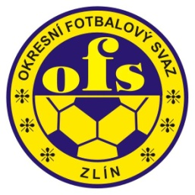
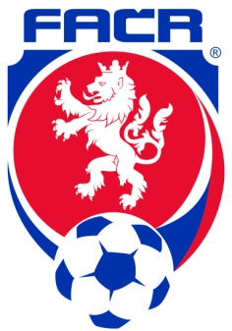
OKRESNÍ FOTBALOVÝ SVAZ ZLÍN
HRADSKÁ č. 854, 760 01 ZLÍN
IČO: 22883070
Tel: 608 881 444, 577 210 020,
e-mail:ofszlin@ofszlin.cz

_________________________________________________________________________________

Ž Á D O S T H R Á Č E

Jméno a příjmení:.................................................................

ID hráče:...................

Klub (přesný název):.................................................ID klubu:7240...

Ve smyslu DŘ FAČR § 41 žádám po vykonání nejméně poloviny trestu:

o prominutí zbytku trestu tj.:................................................

trest byl zveřejněn v ÚZ č.:…………………..…………………………….

Trest jsem vykonával:

- v těchto soutěžních utkáních:

- v časovém období:

Poplatek za projednání ve výši 150,-Kč bude hrazen přes sběrnou fakturu klubu.

…………………………. ………………………………………
podpis hráče podpis zástupce klubu
(souhlas s uhrazením poplatku)

